月 | 火 | 水 | 木 | 金 | 土 | 日
１ | ２ | ３  午前中休館  レクリエーション吹き矢教室（１０時～１２時）  子ども和太鼓教室  （１９時～２０時） | ４  午前中休館  健康気功教室  （10時～11時半）  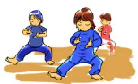 | 5  野菜販売（12：30～） | 6  午前中休館  ボッチャ教室  （１３時半～３時半） | 7  午前中休館  着付け教室  （９時半～11時半）
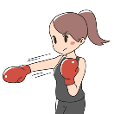  8  午前中休館  ボクササイズ※  （10時半～11時半） | 9 | 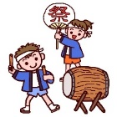  10  しの笛教室  （１8時～19時） | 11  健康気功教室  （10時～11時半） | 12  野菜販売（12：30～） | 13  午前中休館  つながりカフェ  （１3時半～１5時半） | 14  脳トレ健康体操  （１０時半～１１時半）
15（海の日）  休館 | 16 | 17  午前中休館  レクリエーション吹き矢教室（１０時～１２時）  子ども和太鼓教室  （１９時～２０時） | 18  午前中休館  健康気功教室  （10時～11時半） | 19  野菜販売（12：30～） | 20  午前中休館  お蕎麦屋さん※  （１２時オープン） | 21  午前中休館
22 | 23 | 24  しの笛教室  （１8時～19時） | 25  午前中休館  健康気功教室  （10時～11時半） | 26  野菜販売（12：30～） | 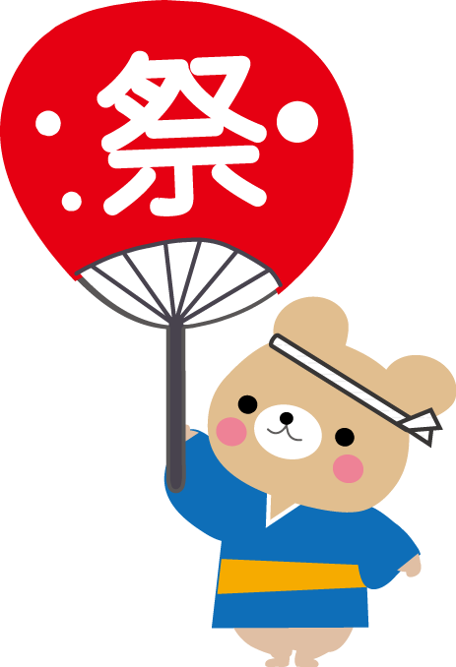  27  休館  かわらぎ  わくわくまつり | 28  休館
29  ボクササイズ※  （10時半～11時半） | 30  午前中休館 | 31  午前中休館 | 8月11日～16日はお盆につき休館いたします。各講座についてはご確認ください。
※の講座については要予約 問合せ連絡先： 0798－20－５６０８（ぽっかぽかひろば）ＦＡＸ共用

